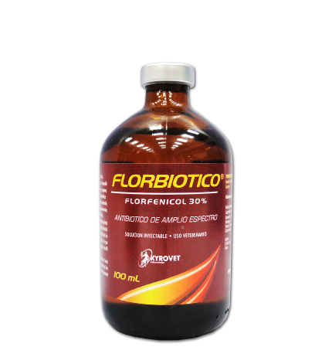

 |  | 

COMPOSICIÓN
Cada 100 mL contienen:
Florfenicol 30 g.
Excipientes c.s.p. 100 mL
INDICACIONES
Antibiótico indicado especialmente en el tratamiento de los complejos respiratorios, diarreas, cojeras e infecciones reproductivas de Bovinos y
Porcinos.
DOSIS
Bovinos: 1 mL/15 kg de peso; repetir a las 48 horas. Si se busca un efecto de larga acción, 2 mL/15 kg.
Porcinos: 1 mL / 20 kg de peso; repetir a las 48 horas.
VIA DE ADMINISTRACIÓN
Intramuscular.
TIEMPO DE RETIRO
Los animales tratados no deben sacrificarse para consumo humano hasta 30 días después de finalizado el tratamiento. No administrar en vacas cuya
leche sea destinada al consumo humano.
PRESENTACIÓN
Caja x 15 Un. x 20 mL
Frasco x 50 mL
Frasco x 100 mL
Frasco x 250 mL
Reg. ICA No. 4922-DB

